1. 现有人口＝常住人口－常住人口中临时外出的人口＋外来临时寄居的人口
2. 常住人口＝现有人口＋常住人口中临时外出的人口－外来临时寄居的人口
3. 期末人口总数＝期初人口总数＋期内增加人口数－期内减少人口数
其中：期内增加人口数＝期内出生人口数＋期内迁入人口数
4. 期内减少人口数＝期内死亡人口数＋期内迁出人口数
5. 平均人口数是指某一时期内的各个时点人口的平均数。
6已知年初和年末人口数时
.

7. 已知年初和各季末人口数时
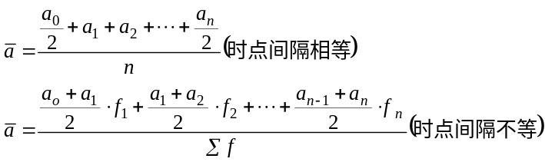

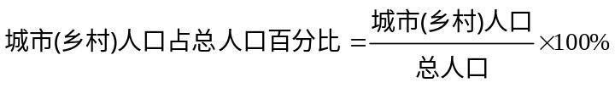
8. 城乡人口百分比的计算公式

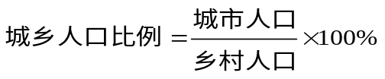


9.

10.
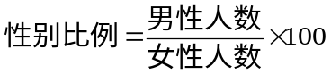
11.

12．

13．

14．
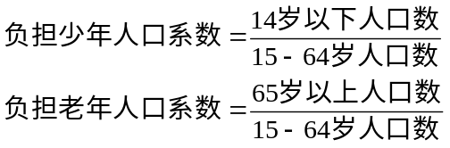
15.

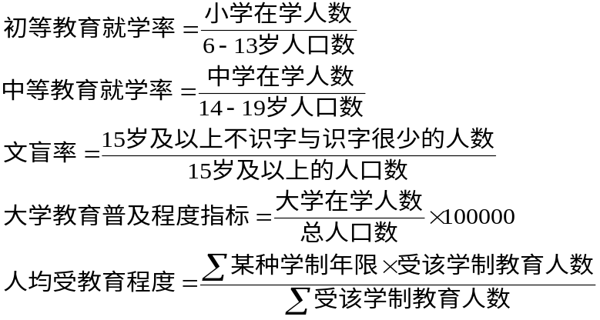
16.

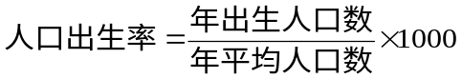17．
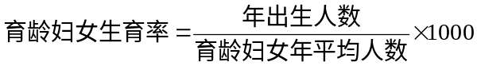
18.
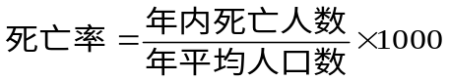
19.
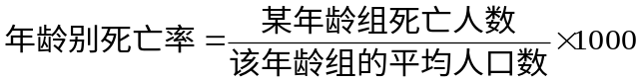
20.
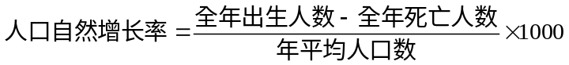
21.

22. 年人口出生率 – 年人口死亡率
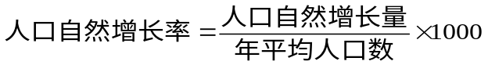
23.

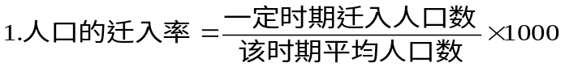
24.

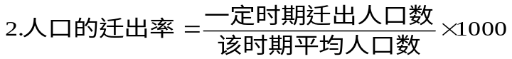
25.

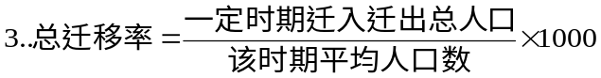26.

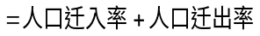
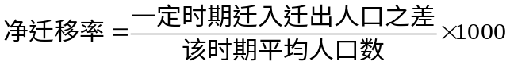27.

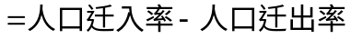
28.

29.

30.
31.
32.
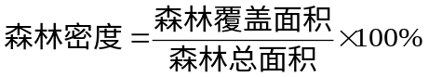
33.
34.

35.

36.

- 批发零售贸易业总产出＝按销售价格计算的已销售商品价值－按购进价格计算的已销售商品价值－运输和邮电费
- 批发零售贸易业总产出＝本期流通费用+本期税金+本期利润－运费和邮电费
- 营利性服务部门总产出计算
首先计算出单位的总收入；其次确定不属于总产出的部分；最后将总收入减去不属于总产出部分即得到总产出。
- 国内生产总值的计算方法
﹙1﹚ 生产法计算公式为：
增加值＝总产出－中间消耗
国内生产总值＝各部门增加值之和
＝∑（各产业部门总产出－各产业部门中间消耗）
＝∑各产业部门总产出－ ∑各产业部门中间消耗）
﹙2﹚ 收入法计算公式：
国内生产总值＝各产业部门收入法增加值之和。
其中：增加值＝固定资产折旧+劳动者报酬+生产税净额+营业盈余
﹙3﹚ 支出法计算公式：
国内生产总值=最终消费+资本形成总额+货物和服务净出口
注：国内总产出＝货物性生产部门总产出＋货物性服务部门总产出＋非货物性服务部门总产出
41．

42．

43．

=人均国内生产总值发展速度-1
44．

45．指数体系法
(1)国内生产总值指数 = 就业人员数指数×劳动生产率指数
(2)人均国内生产总值指数 =劳动生产率指数×就业人员数占总人口数比重指数
(3)国内生产总值指数=人均国内生产总值指数×总人口指数
(4)人均国内生产总值指数=国内生产总值指数/总人口指数
(5)国内生产总值指数=资金指数×资金产值率指数
46．商品购、销、存的平衡关系


47．商品供需总额平衡分析
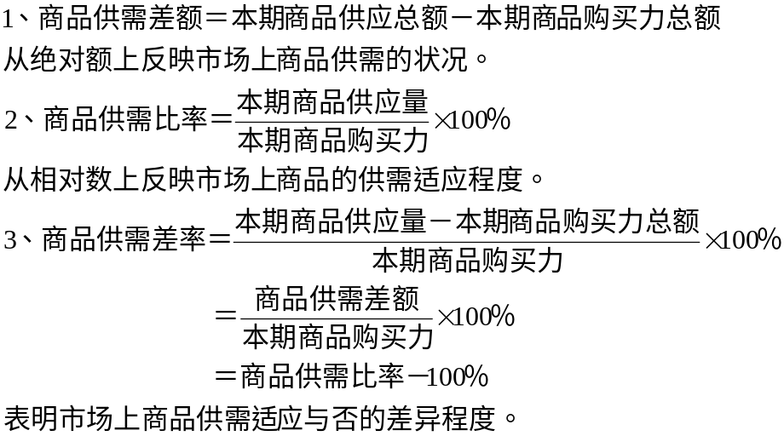

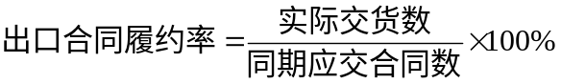48．对外贸易统计分析
（一）合同执行情况分析：

（二）进口贸易额与出口贸易额的平衡分析： 进出口贸易差额=出口总值-进口总值
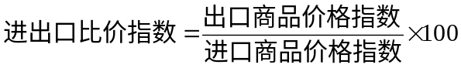 注：正直为顺差（出超），负值为逆差（入超）
（三）进出口比价指数（产品的贸易条件指数）：
49. 国内总产出的计算
农林牧渔业总产值＝种植业总产值+林业总产值+牧业总产值+渔业总产值+其他农业产值
农业总产值＝∑（农产品当年实际总产量×该种农产品的单价）
40. 工业总产值的计算分式为
工业企业工业总产值＝本期生产成品价值+对外加工费收入+自制半成品、在产品的期末 期初差额价值
工业部门工业总产值＝∑（各工业企业的工业总产值之和）
41. 国民生产总值
﹙1﹚国外要素收入净额＝来自国外的生产税及进口税净额+来自国外的劳动者报酬净额+来自国外的财产收入净额
﹙2﹚国内生产净值＝国内生产总值－固定资产折旧
国民生产净值（国民净收入）＝国民生产总值（国民总收入）－固定资产折旧
国民可支配总收入＝国民生产总值（国民总收入）+来自国外的经常转移收支净额
国民可支配净收入＝国民生产净值+来自国外的经常转移收支净额
42．资产负债表中各指标之间的关系
1．非金融资产＋国内金融资产＋国外金融资产＋储备资产＝国内负债＋国外负债＋资产负债差额（资产净值）
2．非金融资产＝固定资产＋存货＋其他非金融资产
3．金融资产＝国内金融资产＋国外金融资产＋储备资产
4．负债＝国内负债＋国外负债
5．资产负债差额（资产净值）＝资产总额－负债总额

